2026年第二十届CIMC“西门子杯”中国智能制造挑战赛

全国初赛华东六分赛区竞赛通知
一、竞赛日程

活动 | 赛项组 | 日期 | 时间 | 地点（线上会议号）
报到 | 所有参赛师生 | 7月1日 | 17:00前 | 邮件提交参赛回执
抽签 | 离散行业自动化（工程实践） | 7月2日 | 10:00-11:00 | 941-500-508
抽签 | 智能制造通识（筹） | 7月2日 | 10:00-11:00 | 261-907-158
开幕式 | 所有参赛师生 | 7月19日 | 15：00-16：00 | 厦门工学院  立林学术报告厅
线下报道 | 离散行业自动化（工程实践） | 7月20日～7月21日 | 比赛当天07:20开始报到 | 厦门工学院  怀德104
线下报道 | 智能制造通识（筹） | 7月20日～7月22日 | 比赛当天07:20开始报到 | 厦门工学院  怀德104
比赛 | 离散行业自动化（工程实践） | 7月20日～7月21日 | 8：00-21：00 | 厦门工学院  怀德105
比赛 | 智能制造通识（筹） | 7月20日～7月22日 | 8：00-18：00 | 厦门工学院  怀德102
比赛 | 合影 | 7月20日 | 另行通知 | 厦门工学院  孔子广场
注：开幕式及合影具体时间地点安排详见QQ群内通知。

二、比赛流程
1. 比赛预约。
请在7月1号前给分赛区组委会邮箱发送回执单。
2. 报到。
2026年报到线上进行，参赛队伍提交参赛回执后，无需操作，自动完成。
3. 抽签。
2026年7月2日进行线上抽签，所有参赛师生进入腾讯会议号（按上表格中不同赛项进入会议室），观看系统一键抽签，届时将全程录像，确定所有参赛队伍的比赛顺序。参赛队伍可根据比赛顺序安排，自行决定前往分赛区时间。
4. 现场报到。
参赛队成员出示以下资料前往线下报到处进行报到：
（1）学生证或身份证：原件或复印件出示，确认本人报到。
（2）保险单：覆盖参赛期间的综合意外险，向工作人员出示（每人1份），上交工作人员。
（3）《免责声明》（每人1份）：官网下载，所有报到参赛同学仔细阅读后打印签字，上交工作人员。
（4）《法律声明》（每队1份）：官网下载，参赛队打印仔细阅读后，队长签字，上交工作人员。
（5）报名表（每队1份）：下载打印，指导老师或带队老师签字并加学校/学院盖章，上交工作人员。
说明：
- 学生证或身份证：正式比赛赛前检录时，需出示给工作人员核查信息。
- 保险单：保单打印件、复印件或者购买截图均可，必须显示个人信息和有效期。为了每位学生的身安全保障，所有参赛者请于赛前购买参赛期间的综合意外险，在报到时需出具保险单，否则不予检录。保险为能够覆盖参赛全程的综合意外险种即可，具体金额各参赛队视情况而定。
- 报名表：官网下载打印后，指导老师或带队老师签字，须有学校或学院的盖章。（报名表信息必须与官网注册信息一致。官网没有的或者报名表没有信息的个人将无法参赛）
- 《免责声明》、《法律声明》官网下载打印签字。
- 线上进行的赛项按照各赛项比赛规则进行报到。

5. 检录。
注意：赛前检录旨在确认参赛队伍名单，检查学生本人参赛，严禁替赛（指导教师无需检录，不可以进入赛场），未经核对身份，严禁对参赛队人员进行检录操作。如因误操作导致纠纷或法律问题，需当事人承担相应后果。所有队员均需要检录，没有检录的队员将无法获得任何成绩与奖项。
比赛至少提前1小时检录。
（1）参赛队成员出示胸牌（学生证/身份证）。
（2）工作人员核对信息：本人参赛，个人证件信息与官网一致（包括：学校、年级、姓名、身份证号），没有问题的话，在大赛官网后台完成检录。

6. 参赛队比赛。
按照各个赛项的比赛流程，在裁判监督下，完成比赛。具体要求与流程见各个赛项的比赛规则。
7. 校旗。
线下比赛赛项，每校携带横向校旗一面，长192cm×高128cm。报到时交给工作人员，竞赛活动/闭幕式结束后由队长领回。
8. 资料领取。
比赛前领取相关会务资料袋：含有本队1份《竞赛手册》、本队每人的胸牌、参赛服等。
9. 其他。
各参赛队伍自行通过官网“赛题资料处下载打印各赛项《初赛竞赛规则》等资料，提前了解比赛规则与流程。

三、分赛区联系方式
学校地址 | 学校名称：厦门工学院  入校建议： 2号 门  详细地址：福建省厦门市集美区孙版南路1251号厦门工学院2号门
QQ群 | QQ群号：682284662  入群备注：学校简称-真实姓名  入群时间：请各位老师和同学在 7 月 1 日前入群。
联系人 | 姓名：廖老师 电话：18906037672 QQ号：443175972
联系人 | 姓名：郑老师 电话：18350295107 QQ号：849039625

四、食宿预约安排
比赛期间食宿自理。
- 饮食推荐：
学校学生食堂A部分开放，可支付宝微信付款就餐。学校周边有多个商圈，饮食选择丰富。
- 住宿推荐：
1）学校内有国际交流中心（酒店），可供选择。
2）学校附近有多家酒店民宿，请参赛的老师与同学们自行选择。

五、校园引导图
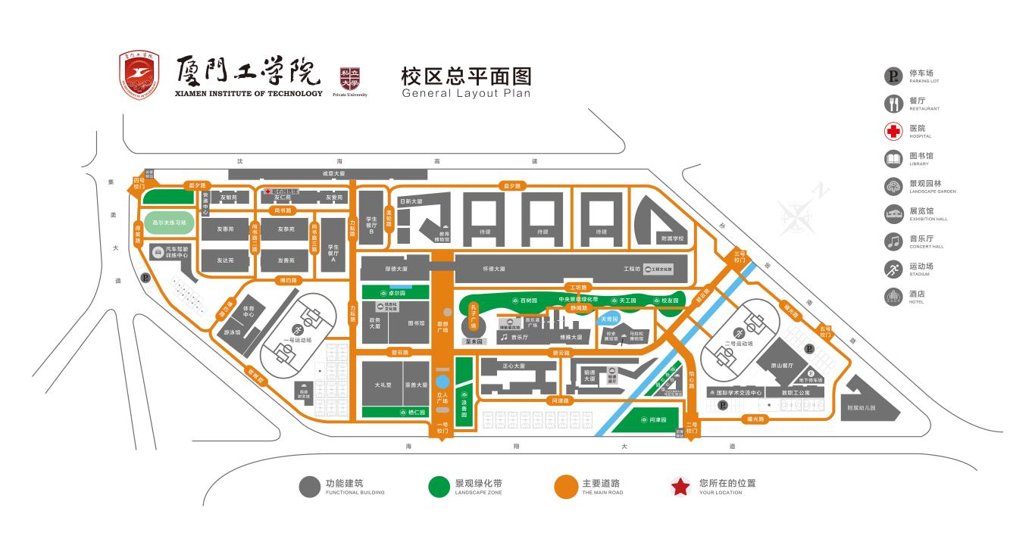
厦门工学院机械电气与信息工程学院
（盖章）
2026年 6月 26日

附件1 ：2026年CIMC 全国初赛XX赛区参赛回执单
参赛学校
队伍信息 | 队伍编号
队伍信息 | 赛项与组别
队伍信息 | 第一指导教师所在学院 |  | （务必完整填写学院的官方全称，且与官网一致）
队伍名单 | 姓名 | 性别 | 学院名称 | 联系电话 | 宿舍预订日期  （此项无需填写） | 备注
第一
指导教师
指导教师
队长
队员2
队员3
到达赛区日期时间
发票抬头 | 请务必保证抬头名称准确
备注 | 7月1日17:00前，将以下文件以附件形式发送至分赛区组委会邮箱：XXXXXXXXXX，邮件名:CIMC -学校名称-队伍编号-初赛回执。  - 附件1参赛回执单（文件命名：CIMC–队伍编号-初赛回执）  - 附件2校徽png（文件命名为：学校名称-校徽）
注意：
- 本表格每支参赛队填写一份，若一所学校有多支参赛队则须填多份。
- 请参赛队伍务必在7月1日之前发回该参赛回执。7月1日之前未提交该回执的队伍视为弃赛。
3）参赛回执邮箱
赛项组 | 负责人 | 邮箱
离散行业自动化（工程实践） | 郑老师 | zhengqing@xit.edu.cn
智能制造通识（筹） | 廖老师 | liaogengbin@xit.edu.cn

附件2 乘车路线
A自驾：
方案一：从厦门岛内出发，经厦门大桥——福厦高速路方向——坂头出口下，左转孙坂南路（坂头方向）——厦门工学院2号门。步行到正心大厦。
方案二：从厦门岛内出发，经集美大桥——集美大道——BRT中科院站——右转进入辅道——上坡后前行一公里到立交桥下掉头前行到达厦门工学院2号门。步行到正心大厦。
方案三：自驾车从岛外、外地来：
沿福—厦—漳—诏高速公路，出厦门高速路收费站沿海翔大道下高速，沿海翔大道至厦门工学院2号门。步行到正心大厦。
B厦门北站：
乘出租车或网约车到厦门工学院2号门（学校距离厦门北站较近，建议网约车）。步行到正心大厦。（费用约12块钱）
方案二：乘坐公交车949路、957路到“厦门工学院南门站”，下车，往回走50米到厦门工学院2号门。步行到正心大厦。
C厦门站：
方案一：乘出租车到厦门工学院2号门。步行到正心大厦。
方案二：乘坐地铁3号线（蔡厝方向），火炬园站下，换乘1号线（岩内方向），诚意广场站下车。步行400米换乘949路、957路公交车到厦门工学院南门站。过地下通道后继续步行50米到达厦门工学院2号门。步行到正心大厦。
D 高崎机场T3、T4航站楼：
方案一：乘出租车到厦门工学院2号门。步行到正心大厦。（机场没有地铁，建议打车）

